***Oznaki Wiosny***

*Na powitanie niech każdy wstanie ,*

*niech każdy wstanie raz, dwa , trzy,*

*A po ukłonie zaklaszcze w dłonie ,*

*zaklaszcze w dłonie raz, dwa, trzy.*

„Oznaki wiosny” – rozmowa zainspirowana wierszem W. Broniewskiego „Pierwiosnek”, poznanie niektórych zwiastunów wiosny, doskonalenie spostrzegawczości oraz umiejętności liczenia. Rodzic czyta wiersz:  
Pierwiosnek  
Jeszcze w polu tyle śniegu,  
Jeszcze strumyk lodem ścięty,  
A pierwiosnek już na brzegu  
Wyrósł śliczny, uśmiechnięty.  
Witaj, witaj, kwiatku biały,  
Główkę jasną zwróć do słonka,  
Już bociany przyleciały,  
W niebie słychać śpiew skowronka.  
Stare wierzby nachyliły  
Miękkie bazie ponad kwiatkiem:  
– Gdzie jest wiosna? Powiedz, miły,  
Czyś nie widział jej przypadkiem?  
Lecz on, widać, milczeć wolał.  
O czym myślał – któż to zgadnie?  
Spojrzał w niebo, spojrzał w pola,  
Szepnął cicho: – Jak tu ładnie…  
Władysław Broniewski  
Po odczytaniu wiersza Rodzic prosi o wymienienie pierwszych oznak wiosny (pierwiosnek, bocian, skowronek, bazie). Pokazuje cztery obrazki. Wymieniając oznakę wiosny, dziecko jednocześnie wskazują właściwy obrazek. Na zakończenie utrwalają wiedzę, odszukując na karcie pracy oznaki nadchodzącej wiosny na obrazku oraz wklejając brakujące elementy obrazka.

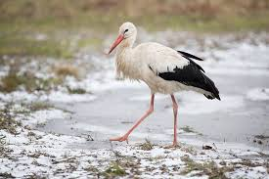

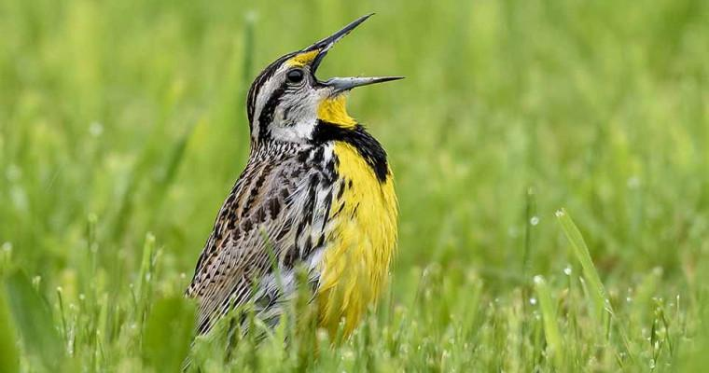

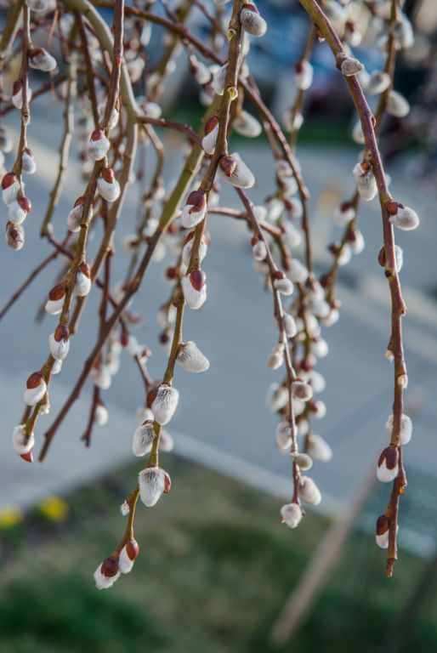



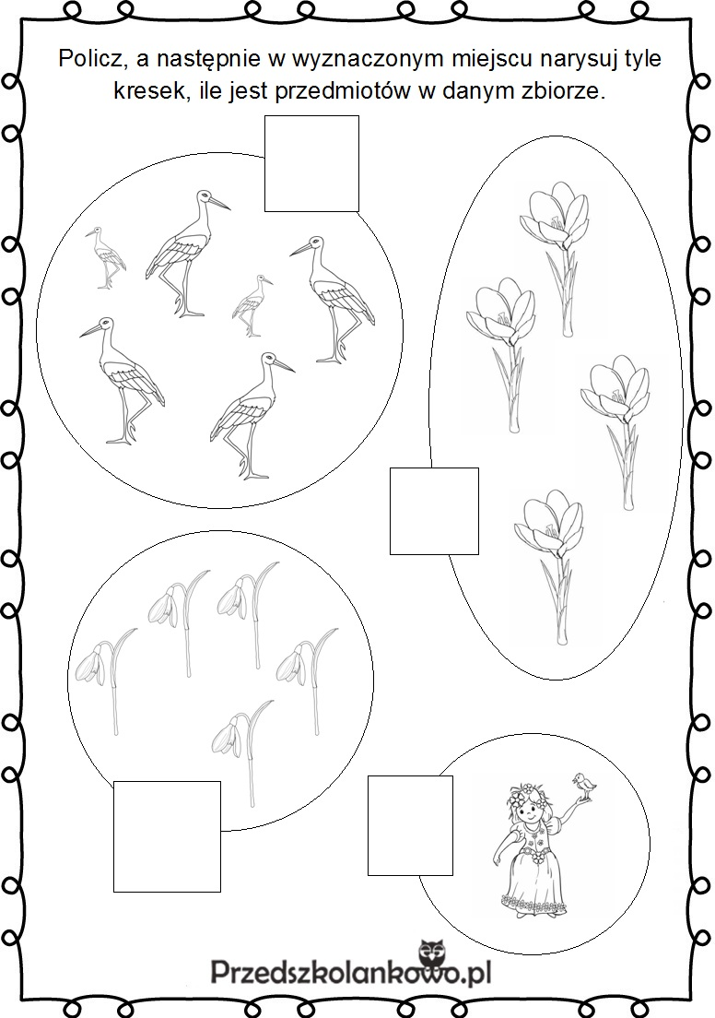

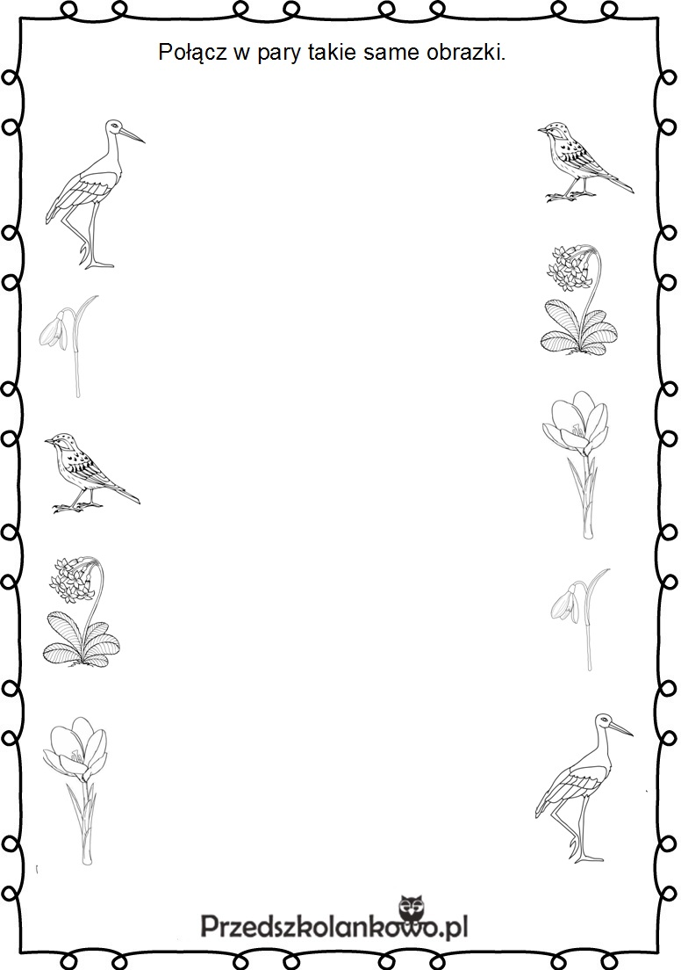

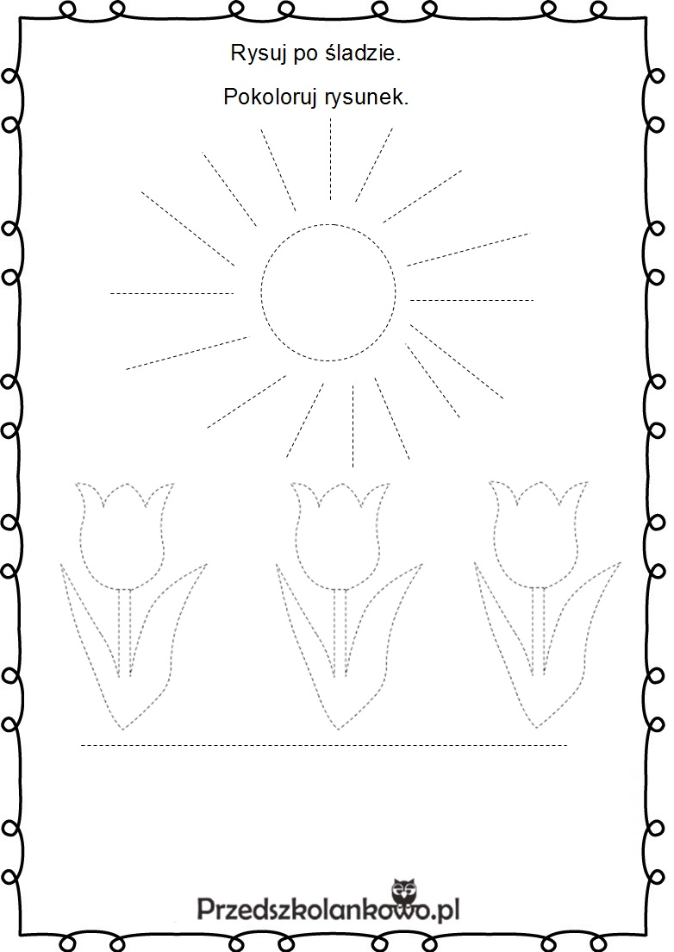

• „Podrzucone jajo” – zabawa ruchowa, poznanie zwyczajów kukułki. Rodzic opowiada dzieciom o kukułce: Kukułka przylatuje do Polski nieco później niż pierwsze ptaki, bo dopiero w kwietniu. Ma ona nietypowyzwyczaj, że kiedy już złoży jaja, to ich nie wysiaduje, ale podrzuca do gniazd innych ptaków. Po tym wstępie dziecko siada przy koszyczkach rozłożonych na podłodze i układają w nich po trzy wycięte z kolorowego papieru  
jajeczka. Gdy słychać muzykę, dzieci biegają swobodnie po sali. Rodzic przechadza się i nachyla nad koszyczkami. Udaje, że liczy jajka w gniazdach. Niepostrzeżenie do jednego podrzuca dodatkowe „jajko”. Na przerwę w muzyce dzieci wracają do swoich „gniazd” i przeliczają „jajka”. Dziecko, które ma dodatkowe „jajko”, będzie  
musiało podłożyć je do innego koszyczka, gdy znów zabrzmi muzyka.

<https://www.youtube.com/watch?v=aCLVB2tPY98>

„Golliwogg’s cakewalk” C. Debussy’ego